電腦網路的基礎知識
馬寶蓮 彙編
廣義網路包括電話、郵局、廣播…等一切能承載我們所要傳遞訊息的管道或機制。
而電腦網路乃是由數台電腦乃至於數百台、數千台電腦透過不同的網路傳輸媒介與設備，彼此相連接起來的網路。傳遞內容為數位資料，讓我們更容易控制傳輸的正確性、大幅降低傳輸成本、也加快傳輸效率，能存取遠端的資源，提供多元化的人際溝通管道，多媒體的互動式娛樂，具有資源共享的優點。
傳輸媒介
網路訊號需透過實體媒介才能傳收，以下為網路常見的傳輸線材：
- 雙絞線 ( Twist Pair )
可分為無遮蔽式雙絞線 (UTP) 與遮蔽式雙絞線(STP) 兩種
有無遮蔽即有無銅網保護，STP價格較 UTP 高，同時外觀較粗
使用RJ45接頭
- 同軸電纜(Coaxial Cable)
以RG58線材為代表，傳導核心為多條銅線纏繞在一起，同時銅網遮罩用來保護傳導核心免於受到電磁波的干擾
缺點為重量太高且無容錯性
使用BNC接頭
- 光纖 (Fiber)
高速傳輸，不易受到外界干擾，傳送距離較遠安全性高，常用於骨幹網路：如HiNet環島光纖網路
缺點為施工困難且價格高
新興網路架構與設備
- 超高速乙太網路：
1000Mbps的區域網路，標準為 IEEE 802.3z，速度高達 1G (即 1000 M) bps，仍使用與 100 M 網路的 Cat5 線材，可以不必使用光纖，所以佈線成本並不高，目前已商品化常被架構於骨幹 (Backbone) 網路上。
- ADSL：
利用電話線，訊號用高頻數位壓縮調變與解調變來傳收，一般速率約 512K/64Kbps，距離電信局機房愈遠，傳輸效率愈差，線路獨享，線路品質穩定。
- Cable Modem：
利用第四台電纜線內的上傳頻道 (5-42MHZ)與下載頻道 (550-750MHZ) 一般速率約 512K/64K，若單點故障會導致整個網路節點服務中斷，連線人數愈多，由於頻寬共享，品質較差。
- 無線網路：
利用高頻電磁波來傳送訊號，體積小、不佔空間，隨時可上網，不必受地點的限制，可省下佈線與線路維護的費用，免除繁瑣的佈線困擾，已逐漸成為上網的趨勢，目前速率約 54Mbps
- 防火牆路由器：
具有保護內部網路的路由器概念：路由器 + 網路安全，僅讓內部網路存取合法的外部網址，對外阻絕 (1) 網路病毒或 (2) 駭客的破壞，具備網路位址轉換（Network Address Translation；NAT ) 功能，即把內部 IP位址轉換成對外的真實 IP 位址， 以免內部 IP 直接暴露於對外的網際網路上
常見的網路伺服器
- 檔案伺服器(File Server)
- 郵件伺服器(Mail Server)
- 網站伺服器(Web Server)
- 資料庫伺服器(Database Server)
- 應用軟體伺服器(Application Server)
- 代理伺服器(Proxy Server)
- 列印/傳真伺服器(Print/Fax Server)
網路作業系統
- Novell Netware
- Microsoft Windows NT/2000/2003
- UNIX
五種類別的 IP 位址
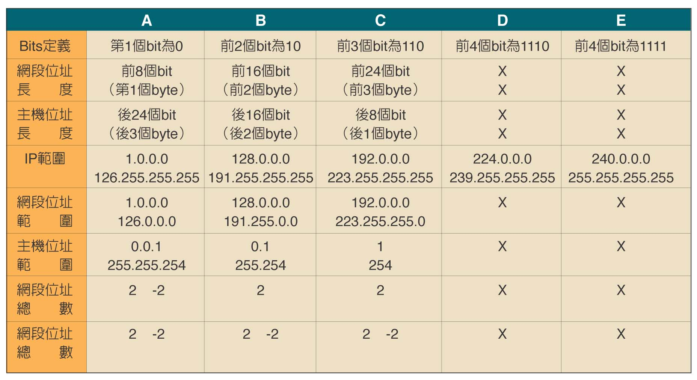
(8-1)
(16-2)
(24-3)
24
16
8
特別 IP 位址
- 內部網路用
  - Class A : 10.0.0.0 ~10.255.255.255
  - Class B : 172.16.0.0 ~ 172.31.255.255
  - Class C : 192.168.0.0 ~ 192.168.255.255
- 廣播位址 (Broadcast)
  - 如 172.16.255.255 或192.168.1.255
- 測試用位址
  - 127.X.Y.Z
網址是主機名+網域名
由於十進制的 IP 位址不好記憶， 我們常用「網址」 來代表一個 IP 位址，而網址內的「網域」有以下類別：
類別 | 類別單位 | 類別 | 國別
net | 網路管理單位或ISP，如 Hinet | tw | 台灣
edu | 學術研究單位，如台大、交大 | fr | 法國
com | 公司行號，如 IBN | ca | 加拿大
org | 財團法人等非官方組織 | cn | 中國
gov | 政府官方單位，如行政院 | jp | 日本
mil | 軍事單位，如美國國防部 | sg | 新加坡
store | 銷售商 | au | 澳洲
web | 全球資訊網有關事業 | uk | 英國
firm | 公司 | hk | 香港
 |  | gr | 德國

IP 位址不夠怎麼辦？
- 網路位址轉換 (Network Address Translation；NAT ) 技術使用內部網路保留的 IP
- 用 IPv6
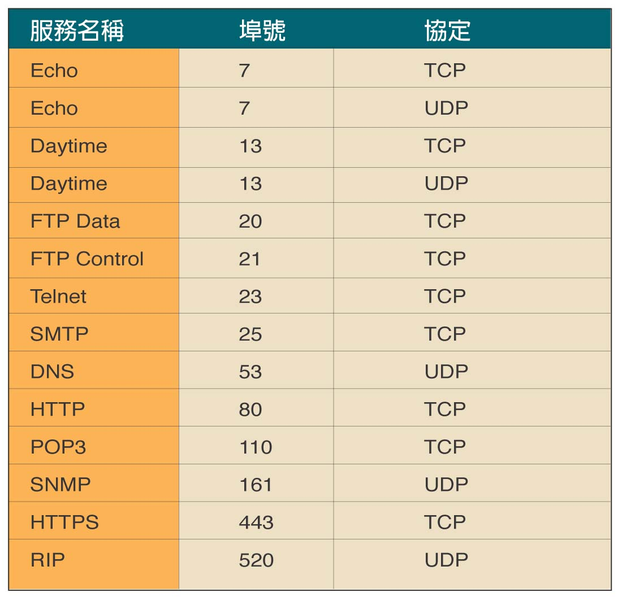
ARP 協定
- A電腦發出廣播請求查詢某個IP的MAC位址，若該台主機存在，則會用點對點的方法直接把MAC位址回給A電腦
- ARP 的結果會被存在一個快取表，以利網路介面的快速存取
- ARP快取表內容有時間限制，時間過後便無效
ICMP 協定
- 它作用就好比是 IP 層的警察
- 屬於網路的協定，被包裝於 IP 資料元內的 IP 資料欄位
- 它的訊息分成兩類:
  - ICMP 錯誤訊息
  - ICMP 查詢訊息
- ICMP 只負責通報問題，不負責解決問題
PING 原理
- 查詢至對方的線路與主機是否正常
- 發送端發出 ICMP 型態為 8 的回應要求
- 接收端回應 ICMP 型態為 0 的回應答覆
- RFC 1574 與 1575 有更深入的資料
TRACERT
- 了解一個網路封包如何從發送端經過路由器的協助抵達接收端
- 先送出 TTL 為 1 的 ICMP 回應要求，若收到傳送逾時 (TYPE=11) 的錯誤，再把 TTL+1 後送出一個回應要求，直到收到回應答覆
新世紀網路應用的發展趨勢
家庭化 無線化

